Фотогалерея «ЗВЕЗДА»

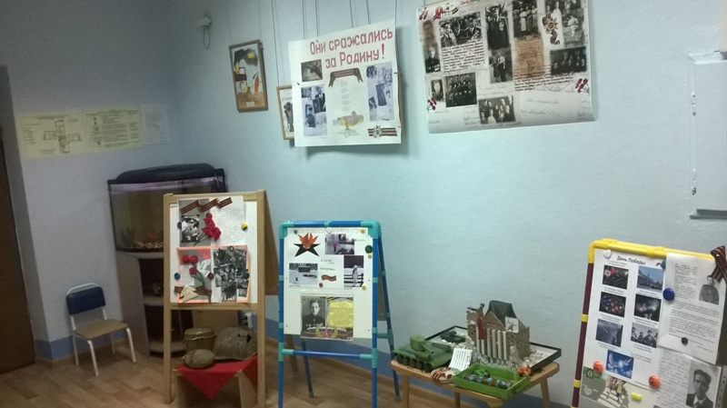
Выставка «Они сражались за Родину!»

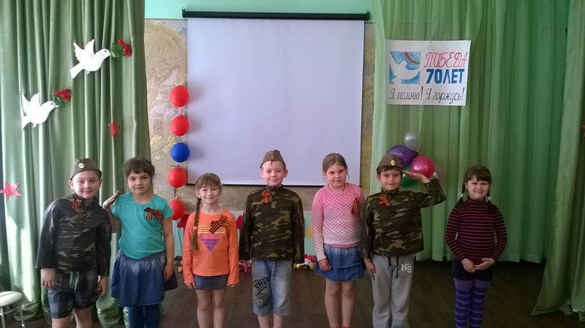
Конкурс чтецов «Я помню, я горжусь»

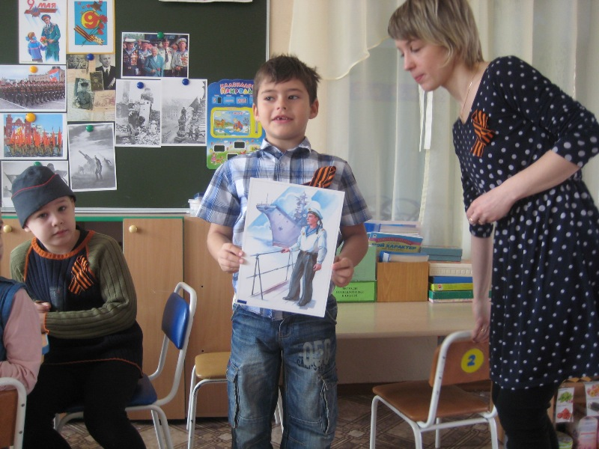
Мой прадед – моряк
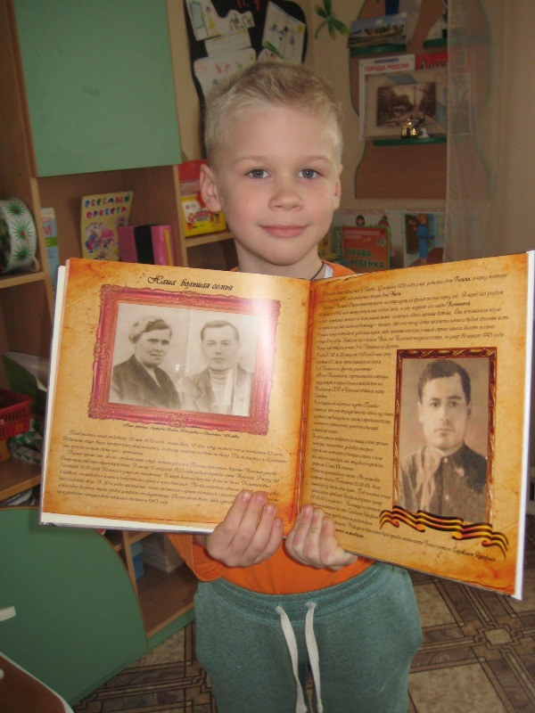
А о подвигах моего прадеда есть рассказ в книге
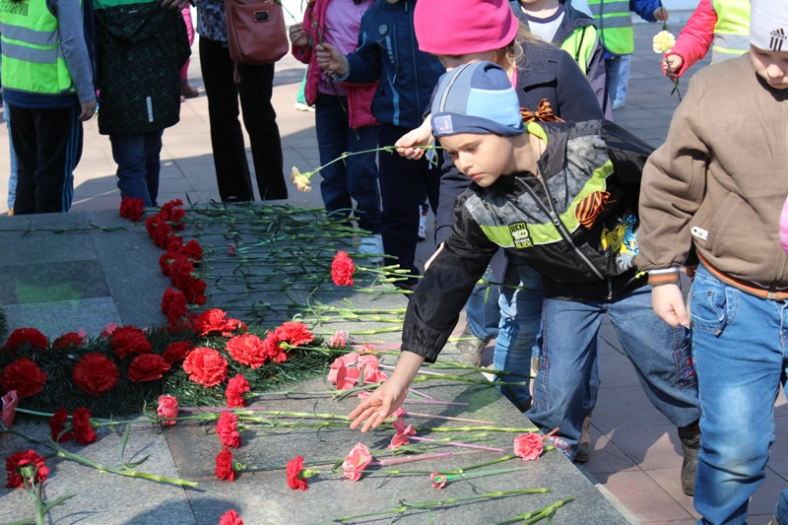
На возложении цветов к памятнику воинам

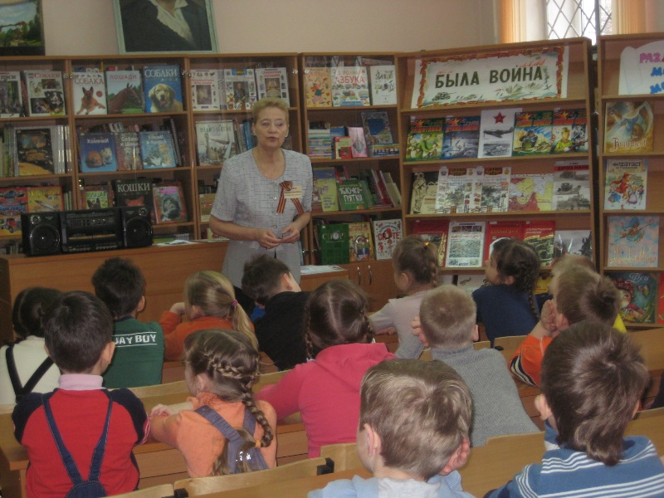
В областной детской библиотеке имени Крылова «Война глазами детей»
НАШИ ТВОРЧЕСКИЕ РАБОТЫ
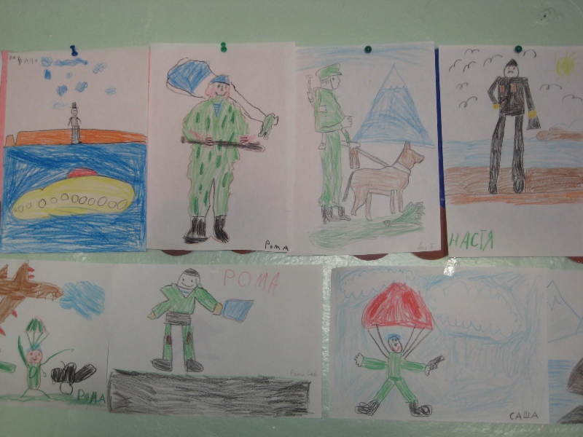

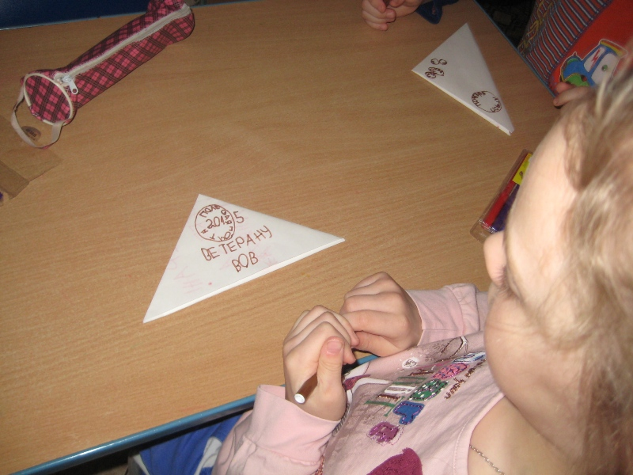
Торжественный концерт для ветеранов ко Дню Победы
